**КОРДОВСКАЯ ГАЗЕТА**

**Кордовский**

**ВЕСТНИК**

**№ 113**

**от 27.09.2019 г**

Учредитель Кордовский сельский Совет депутатов

Адрес с. Кордово, ул. Гагарина, 67

Тел. 95-2-94, 95- 2-39

# 

РОССИЙСКАЯ ФЕДЕРАЦИЯ

АДМИНИСТРАЦИЯ КОРДОВСКОГО СЕЛЬСОВЕТА

КУРАГИНСКОГО РАЙОНА

КРАСНОЯРСКОГО КРАЯ

ПОСТАНОВЛЕНИЕ

27.09.2019 с. Кордово № 23-п

О внесении изменений в постановление администрации Кордовского сельсовета от 27.08.2018 № 32-п «Об утверждении Положения об оплате труда работников администрации Кордовского сельсовета, не являющихся лицами, замещающими муниципальные должности и должности муниципальной службы»

В соответствии со статьей 135, 144 Трудового кодекса Российской Федерации, статьей 86 Бюджетного кодекса Российской Федерации, статьей 53 Федерального закона от 06.10.2003 № 131-ФЗ «Об общих принципах организации местного самоуправления в Российской Федерации», Законом Красноярского края от 29.10.2009 г. № 9-3864 «О новых системах оплаты труда работников краевых государственных бюджетных и казенных учреждений», руководствуясь Уставом Кордовского сельсовета, ПОСТАНОВЛЯЮ:

Внести в постановление «Об утверждении Положения об оплате труда работников администрации Кордовского сельсовета, не являющихся лицами, замещающими муниципальные должности и должности муниципальной службы» от 27.08.2018 № 32-п следующие изменения:

1. Пункт 2 данного постановления изложить в новой редакции:

«2.1. Оклады (должностные оклады), ставки заработной платы работников администрации сельсовета устанавливаются в соответствии с отнесением занимаемых ими должностей к квалификационным уровням ПКГ общеотраслевых должностей руководителей, специалистов и служащих, утвержденных Приказом Министерства здравоохранения и социального развития Российской Федерации от 29 мая 2008 № 247н «Об утверждении профессиональных квалификационных групп общеотраслевых должностей руководителей, специалистов и служащих»:

ПКГ «Общеотраслевые должности служащих первого уровня»

|  |  |  |
| --- | --- | --- |
| Квалификационные  уровни | Должности, отнесенные к квалификационным уровням | Минимальные размеры должностных окладов, рублей |
| 1 квалификационный уровень | Инспектор по учету | 3 099,00 |

2.2. Оклады (должностные оклады), ставки заработной платы работников администрации сельсовета устанавливаются в соответствии с отнесением занимаемых ими должностей к квалификационным уровням ПКГ общеотраслевых профессий рабочих, утвержденных Приказом Министерства здравоохранения и социального развития Российской Федерации от 29 мая 2008 № 248н «Об утверждении профессиональных квалификационных групп общеотраслевых профессий рабочих»:

ПКГ «Общеотраслевые профессии рабочих первого уровня»

|  |  |  |
| --- | --- | --- |
| Квалификационные  уровни | Профессии рабочих, отнесенные к квалификационным уровням | Минимальные размеры должностных окладов, рублей |
| 1 квалификационный уровень | уборщик служебных помещений;  истопник | 2 662,00 |

ПКГ «Общеотраслевые профессии рабочих второго уровня»

|  |  |  |  |
| --- | --- | --- | --- |
| Квалификационные  уровни | Профессии рабочих, отнесенные к квалификационным уровням | Минимальные размеры должностных окладов, рублей |  |
| 1 квалификационный уровень | водитель автомобиля | 3 099,00 |  |

2. Контроль за исполнением настоящего постановления оставляю за собой.

3. Постановление вступает в силу со дня, следующего за днем его опубликования в газете «Кордовский вестник», и применяется к правоотношениям, возникшим с 1 октября 2019 года.

Глава сельсовета В.Л. Кондратьев



РОССИЙСКАЯ ФЕДЕРАЦИЯ

КОРДОВСКИЙ СЕЛЬСКИЙ СОВЕТ ДЕПУТАТОВ

КУРАГИНСКОГО РАЙОНА

КРАСНОЯРСКОГО КРАЯ

РЕШЕНИЕ

27.09.2019 с. Кордово № 44-132р

О внесении изменений в Решение Кордовского сельского Совета депутатов от 23.06.2015г. № 65-213р «Об утверждении нормативов формирования расходов на оплату труда депутатов, выборных должностных лиц местного самоуправления, осуществляющих свои полномочия на постоянной основе, лиц, замещающих иные муниципальные должности, и муниципальных служащих»

На основании Постановления Правительства Красноярского края от 16.12.2016 г. № 656-п «О внесении изменений в постановление Совета администрации Красноярского края от 29.12.2007 № 512-п «О нормативах формирования расходов на оплату труда депутатов, выборных должностных лиц местного самоуправления, осуществляющих свои полномочия на постоянной основе, лиц, замещающих иные муниципальные должности, и муниципальных служащих», Распоряжения правительства РФ от 06.12.2017 № 2716-р, ст.21 Устава муниципального образования Кордовский сельсовет, сельский Совет депутатов РЕШИЛ:

Внести в решение Кордовского сельского Совета депутатов от 23.06.2015г. № 65-213р «Об утверждении нормативов формирования расходов на оплату труда депутатов, выборных должностных лиц местного самоуправления, осуществляющих свои полномочия на постоянной основе, лиц, замещающих иные муниципальные должности, и муниципальных служащих» (с учетом внесенных изменений и дополнений от 18.05.2017 № 17-44р, от 25.12.2017 № 25-65р, от 16.05.2018 № 29-71, от 27.08.2018 № 32-86р следующие изменения и дополнения:

1. п. 2 приложения 2 к решению № 65-213р от 23.06.2015 изложить в следующей редакции:

«2. Денежное вознаграждение выборных должностных лиц устанавливается в следующих размерах:

|  |  |  |
| --- | --- | --- |
| Наименование должности | Размер денежного вознаграждения | Размер  денежного  поощрения |
| Глава сельсовета | 15213 | 15213 |

2. п. 4 приложения 3 к решению № 65-213р от 23.06.2015 изложить в следующей редакции:

4.1. Размеры должностных окладов муниципальных служащих:

|  |  |
| --- | --- |
| Наименование должности | Должностной оклад |
| Заместитель главы сельсовета | 4203 |
| Главный бухгалтер | 3803 |
| Бухгалтер | 3427 |
| Спец. 1 категории | 3427 |
| Спец. 2 категории | 2816 |

3. Контроль за исполнением данного решения оставляю за собой.

4. Решение вступает в силу в день, следующий за днем официального опубликования в газете «Кордовский вестник» и применяется к правоотношениям, возникшим с 01.10.2019 года.

|  |  |
| --- | --- |
| Председатель  Кордовского Совета депутатов  ______________ В.В. Латушкин | Глава Кордовского сельсовета  ______________В.Л. Кондратьев |

**Берегите жизнь детей!**  
Уважаемые жители края!  
  
Берегите детей от пожаров! Ведь, дети гибнут в огне в большинстве случаев по вине взрослых.  
  
Горе родителей, потерявших своих детей безмерно и безгранично! Вернуть погибших детей НЕВОЗМОЖНО! Нет ничего страшнее, чем потерять навсегда собственного ребенка, из-за собственной халатности и безразличия. Берегите жизнь детей!  
  
Сотрудники МЧС обращаются к жителям Красноярского края с просьбой: не оставляйте детей без присмотра, убирайте спички туда, где они будут недоступны детям. Не оставляйте детей с теми, кто злоупотребляет алкоголем. Не разрешайте детям разжигать самостоятельно печь или газовую плиту. Научите их правилам поведения при пожаре. Помните, что современный пожар сильно отличается от своего предка, бушевавшего всего полсотни лет назад. Теперь огонь стал стремительней и жестче. Температура в очаге пожара достигает тысячи и более градусов. Достаточно всего три вдоха угарного газа, дыма, чтобы получить смертельное отравление. Берегите жизнь детей от огня!

Инструктор ПЧ-233 Г.Н.Литвинова

**НЕ ПЕРЕГРУЖАЙТЕ ЭЛЕКТРОСЕТИ!**  
Уважаемые жители Курагинского района! Статистика последних лет показывает, что большинство бытовых пожаров в осенне-зимний пожароопасный период возникают по вине самого человека. Мы часто игнорируем инструкции к электроприборам и нещадно нагружаем современными гаджетами под час изношенную электропроводку.  
  
**Необходимо соблюдать следующие предписания:**  
-Внимательно изучить инструкцию по эксплуатации электроприбора, впоследствии не нарушать требований, изложенных в ней. Важно помнить, что у каждого прибора есть свой срок эксплуатации, который в среднем составляет около 10 лет. Использование его свыше установленного срока может привести к печальным последствиям.  
  
-Систематически проводить проверку исправности электропроводки, розеток, щитков и штепсельных вилок обогревателя.  
  
- Следить за состоянием обогревательного прибора: вовремя ремонтировать и заменять детали, если они вышли из строя. Менять предохранители, разболтавшиеся или деформированные штекеры.  
  
-Использовать приборы, изготовленные только промышленным способом, ни при каких обстоятельствах не использовать поврежденные, самодельные или «кустарные» электрообогреватели.  
  
- Следует избегать перегрузки на электросеть, в случае включения сразу нескольких мощных потребителей энергии. Убедиться, что штекер вставлен в розетку плотно, иначе обогреватель может перегреться и стать причиной пожара.  
  
-Не оставлять включенным электрообогреватели на ночь, не использовать их для сушки вещей.  
  
- Не позволять детям играть с такими устройствами.  
  
- Устанавливать электрообогреватель на безопасном расстоянии от занавесок или мебели. Ставить прибор следует на пол. В случае с конвекторами, их можно крепить на специальных подставках на небольшом расстоянии от пола.  
  
-Не использовать обогреватель в помещении с лакокрасочными материалами, растворителями и другими воспламеняющимися жидкостями. Также нельзя устанавливать электрообогреватель в захламленных и замусоренных помещениях.  
  
-Регулярно очищать обогреватель от пыли — она тоже может воспламениться.  
  
- Не размещать сетевые провода обогревателя под ковры и другие покрытия.  
  
- Не ставить на провода тяжелые предметы (например, мебель), иначе обогреватель может перегреться и стать причиной пожара.  
  
В случае пожара звоните по телефону «101» или «112».

Инструктор ПЧ-233 Г.Н.Литвинова

**Правила пожарной безопасности при эксплуатации печного отопления.**

1. Еще на этапе строительства дома необходимо точно определить местоположение печи в доме с учетом нормативов и противопожарных отступов. Это значит, что у печи должен быть самостоятельный фундамент и отсутствие примыкания к горючим (деревянным) стенам. Деревянный пол должен быть изолирован от взаимодействия с углями, выпадающими из топки, с помощью прикрепленного к полу металлического листа, минимальные параметры которого 50× 70 см. Складывать на этот лист дрова и растопку категорически нельзя.  
2. Перед началом каждого холодного сезона сажу с внешних и внутренних поверхностей печи и дымохода необходимо устранять. Чистку следует повторять на протяжении всего отопительного сезона с периодичностью 1 раз в 3 месяца, можно чаще.  
3. Для легкого выявления малейших трещин необходимо периодически осуществлять побелку труб и всей поверхности печи.  
4. Трубы необходимо укомплектовать специальными сетками из металла с размерами ячеек не крупнее 5×5 мм, они выполняют функцию искроуловителей.

**Запрещается:**

- использовать металлические печи кустарного производства, если они не отвечают нормативам безопасности;

-поручать розжиг и поддержание огня маленьким детям;

-использовать слишком длинные дрова, торчащие из топки.

Каждый домовладелец, ответственно стремящийся к полной пожарной безопасности, должен понимать, что кладку печи необходимо поручить профессионалам, а не пытаться конструировать печной обогрев самостоятельно.

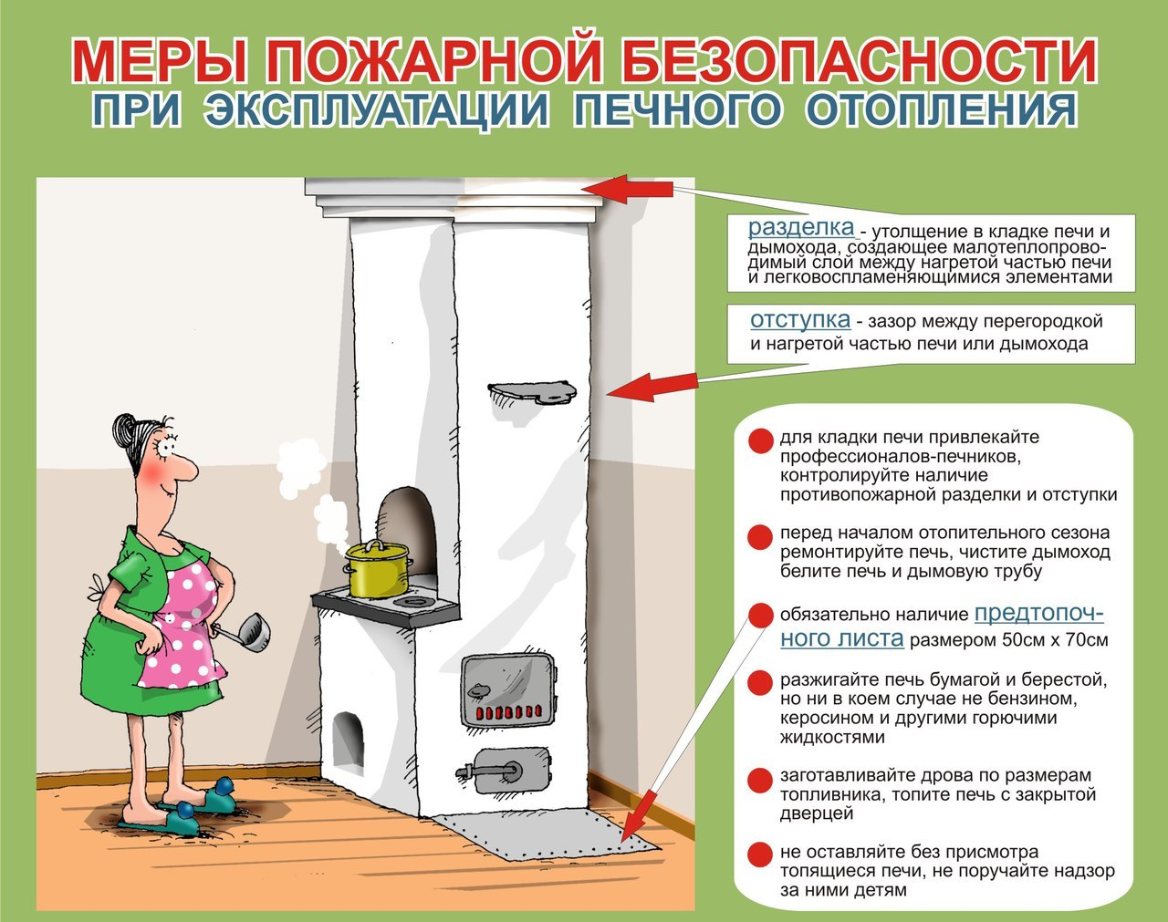

Инструктор ПЧ-233 Литвинова Г.Н.

**«101» напоминает!**

**С наступлением холодов возрастает популярность использования электрообогревателей. Для того, чтобы этот полезный «прибор» не превратился в опасный, стоить следовать несложным правилам безопасности:Описание: 👇🏻**

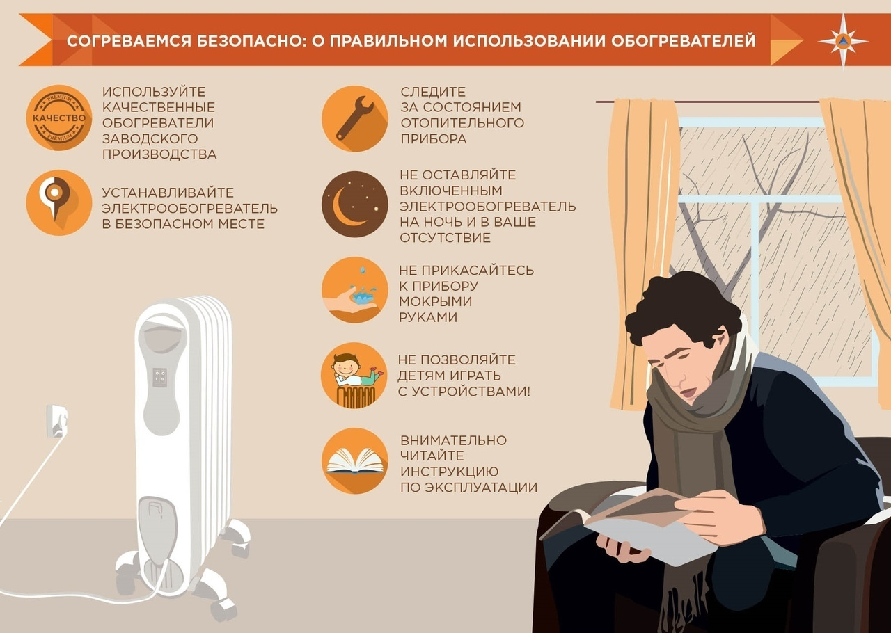

**В случае пожара звоните по телефону «101» или «112».**

Инструктор ПЧ-233 Г.Н.Литвинова